

**นาย สรนัย กนกกาญจนะ**

**ครู ธรรมชาติศึกษาและประยุกต์วิทยา ช่วงชั้นที่ ๒**

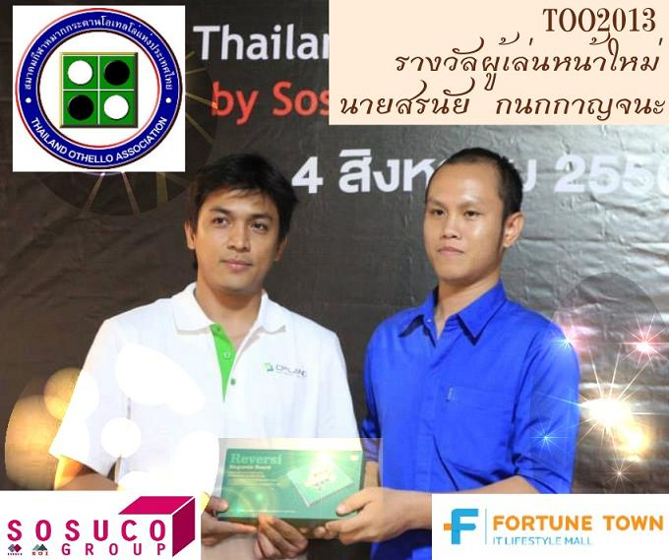

**วันนี้ที่รอคอย**

สิ่งที่นักเรียนเรียกร้องอยู่เสมอเมื่อคุณครูเข้าไปสอนห้องเรียน วิชาธรรมชาติศึกษาและประยุกต์วิทยา คือ

“ครูครับ /ครูคะเมื่อไหร่เราจะได้ทดลองกันสักที”

เป็นปกติที่นักเรียนในวัยป.๔ จะเรียกร้องที่จะทำการสำรวจ ลงมือทดลองในสิ่งที่เขาสงสัยตามวัย

และแล้ววันที่รอคอยก็มาถึง…



ปีการศึกษา ๒๕๕๗ ภาควิริยะ ตั้งแต่สัปดาห์ที่ ๒-๕ ถือว่าได้เกิดการเปลี่ยนแปลงครั้งยิ่งใหญ่ เมื่อได้เข้าไปมีส่วนร่วมกับกิจกรรมเปิดชั้นเรียนโดยครูณัฐทิพย์ วิทยาภรณ์(ครูเล็ก) ในห้องเรียนชั้น ๔/๑ วิชาธรรมชาติศึกษาและประยุกต์วิทยา ได้มีการขยายการเรียนรู้ในเรื่อง วัฏจักรของน้ำ

และแน่นอนว่าในการเรียนรู้เรื่องวัฏจักรน้ำ เราก็จะมีการทดลองเกี่ยวกับกระบวนการเปลี่ยนแปลงของน้ำกัน

-ก่อนสอน-

ทีมครูผู้สอนได้มีการนำแผนการสอนมาพิจารณาอีกครั้ง ว่าแผนเหมาะกับพื้นความรู้และประสบการณ์เดิมของนักเรียนเพียงไร ครูคาดการณ์ว่านักเรียนมีประสบการณ์ในการเห็นปรากฏการณ์การหมุนเวียนของน้ำ เช่น เห็นน้ำเดือด น้ำระเหย เห็นฝนตก แต่ยังไม่สามารถอธิบายในเชิงวิทยาศาสตร์ได้ครบถ้วน จึงจัดประสบการณ์ให้นักเรียนสังเกตอย่างละเอียดอีกครั้ง

เมื่อแผนที่ชัดเจนเป็นขั้นตอนกับสิ่งที่นักเรียนรอคอยได้โคจรมาเจอกัน สิ่งดีๆก็เกิดขึ้น

ในแผนเปิดชั้นเรียนครั้งแรก นักเรียนมีความตื่นเต้นกับอุปกรณ์ที่ครูเตรียมมา และใบงานบันทึกผลการทดลอง เรื่อง เส้นทางความร้อน (คุณครูเล็กได้ทำความเข้าใจเนื้อหา ลำดับความคิด และออกแบบแต่ละหน้าให้ร้อยเรียงเพื่อช่วยให้นักเรียนบันทึกงานอย่างเป็นระบบ) ต่างก็สงสัยกับสภาพแวดล้อมที่เปลี่ยนไป และคาดเดากันไปว่าวันนี้จะมีอะไรเกิดขึ้น



-ระหว่างสอน-

การที่เราตั้งคำถามกับนักเรียนมากขึ้น ทำให้เห็นนักเรียนอีกหลายคน(ซึ่งปกติไม่ค่อยตอบ)เข้ามามีส่วนร่วมแสดงความคิดเห็น คาดเดา และตอบคำถาม นักเรียนอยากที่ใช้อุปกรณ์การทดลอง เวลาสังเกตก็ตั้งใจสังเกตกันอย่างละเอียด



เช่น ตอนที่ต้มน้ำในบีกเกอร์บางคนก็สังเกตห็นฟองปุดๆที่ก้นบีกเกอร์ บางคนเห็นไอน้ำลอยขึ้น ซึ่งแม้จะสังเกตเห็นได้ยากจากระยะไกลแต่นักเรียนก็ยังสังเกตเห็น

แผนการเรียนรู้ที่เปิดโอกาสให้นักเรียนแลกเปลี่ยนความรู้ ทำให้สามารถดูแลและช่วยนักเรียนไปขณะที่เรียนรู้ร่วมกัน ทั้งจากคำถามที่คุณครูเตรียมมาหรือการเติมเต็มจากการแลกเปลี่ยนความคิดเห็นของเพื่อนๆ ด้วยกันเอง ด้านคุณครูอาจจะมีอาการติดขัดต่างๆ เช่น กังวลกับการติดชุดคำถาม-คำตอบ และการหยิบจับอุปกรณ์ในช่วงแรกๆ ทำให้เกิดความไม่ราบรื่นบ้าง แต่เมื่อสอนด้วยกระบวนการเดิมบ่อยครั้งขึ้น ก็มีความคล่องแคล่วมากขึ้นตามไปด้วย



-การสะท้อนหลังสอน-

ผู้สอนเห็นว่าการเรียนรู้แบบนี้คุณครูต้องเปลี่ยนบทบาทจากผู้นำ มาสู่การสอนที่เน้นการเรียนรู้ของนักเรียน โดยใช้โจทย์สถานการณ์เปิด รวมทั้งการเปลี่ยนบทบาทของคุณครู เป็นคนที่กระตุ้นให้นักเรียนเกิดความสามารถในการคิด โดยใช้คำถามให้นักเรียนแสดงความคิดเห็น คาดเดา ตรวจสอบคำตอบและแนวคิดของตนเอง เพื่อสร้างให้นักเรียนมีความละเอียด รู้จักคิด และคาดเดาอย่างมีเหตุมีผล

**ดังที่ ดร.ไมตรีได้กล่าวไว้ว่า “เพียงแค่เราเปลี่ยนวิธีคิด เปลี่ยนเครื่องมือที่ใช้ ก็เปลี่ยนชั้นเรียนได้”**



หากครูทำให้เรื่องที่เรียนเป็นปัญหาของนักเรียน ทำให้เขาอยากรู้อยากเห็น โดยครูเน้นไปที่กระบวนการแก้ปัญหาแล้วจะพบว่า จะไม่มีผู้เรียนที่เรียนเก่ง เรียนอ่อน เพราะความแตกต่างที่เกิดขึ้นในชั้นเรียนจะเกิดประโยชน์กับชั้นเรียนทั้งสิ้น หากครูใช้เป็น เพราะวิธีคิดที่ต่างนั้น เป็นเรื่องของความไม่เหมือน ไม่ใช่เรื่องของความไม่เท่า หากครูคิดได้เช่นนี้ ครูจะมีวิธีพาผู้เรียนให้พวกเขาทุกคนได้เรียนรู้เต็มตามศักยภาพ และผู้เรียนก็จะเกิดความเคารพในกันและกัน สามารถอยู่ร่วมกันได้ และเรียนรู้จากความแตกต่างหลากหลายได้ในที่สุด